8. razred

POÈME 1


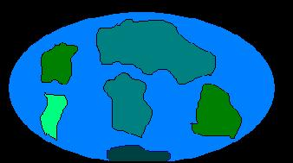
Lune
petite f roide
voyager loin avoir peur être malhereux
astronaute éspace maison campagne
vivre respirer dormir
grande belle
Terre

POÈME 2

Le soleil
élégant – content
rire – voler – aimer
les oiseaux – le miel – un chapeau jaune – Machu Picchu
regarder – adorer – chanter
jeune – petit
le sourire

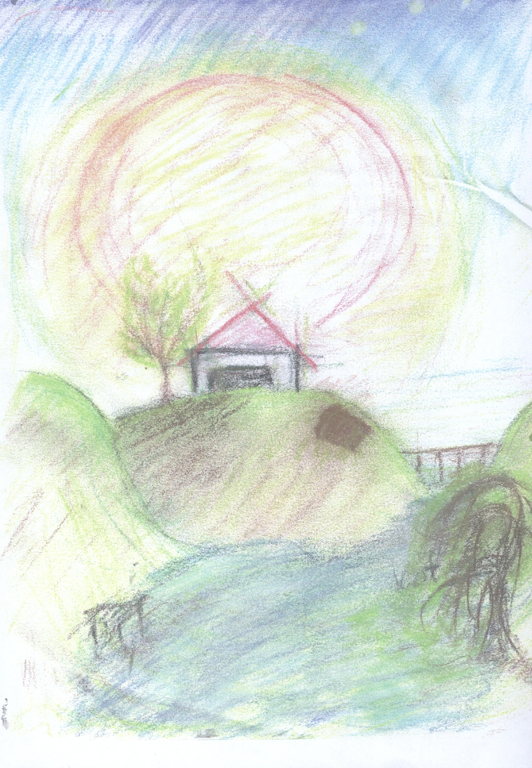

POÈME 3

MARIE

souriante, heureuse, gentille et blonde
chanteuse de belles chansons que je chante toujours
qui aime aider tout le monde
qui a peur des guerres
qui voudrait seulement la paix, l'amour et la musique
qui habite en Amérique
Marion

